程序设计基础（实验二）
学号： 姓名： 专业：
1.目的：熟悉编程环境，完成简单输出。
2 题目：
(1) 新建空文档，录入下面的数据：
{ int a1 = 15 , a2 = - 47 ;
long int b1 = 1234567 , b2 = - 9876543 ;
float c1 = 3.1416 , c2 = -8.9512;
double d1 = 0.123456789 , d2 = - 0.987654321 ;
}
(2) 在程序中添加若干输出语句，使得程序能够依次显示出以下内容。每个数据显示占一行，在显示的数据前后各加一个#号，从而可以分辨出显示的数据是否符合要求的格数：
① 显示d1的值；
② 显示b2的值；
③ 以5格的宽度显示a1的值，左对齐；
④ 以7格的宽度显示a2的值，右对齐；
⑤ 以10格的宽度显示b1的值，左对齐；
⑥ 以小数点后取3位的形式按实际需要的格数显示c1的近似值(即精确到0.001)；
⑦ 显示与c2最接近的整数值(即小数点后取0位)；
⑧ 以12格、小数点后取8位的形式显示d2的近似值。
（3）自行编写程序，完成两个及以上的强制类型转换测试，截图说明。
（4）编写程序，输入数值，输出其平方。
（5）编写程序，分别输入一个大写字母、小写字母、数字，要求输出其ASCII值。
3 程序结果贴图
//1
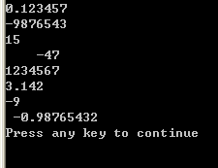

//2
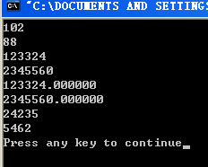

//3
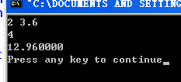
//4
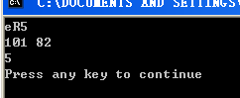
4 编程碰到的问题及总结

5 源代码
//1
// test1.cpp : Defines the entry point for the console application.
//

#include "stdafx.h"

int main(int argc, char* argv[])
{
int a1 = 15 , a2 = - 47 ;
long int b1 = 1234567 , b2 = - 9876543 ;
float c1 = 3.1416 , c2 = -8.9512;
double d1 = 0.123456789 , d2 = - 0.987654321 ;
printf("%lf\n",d1);
printf("%ld\n",b2);
printf("%-5d\n",a1);
printf("%7d\n",a2);
printf("%-10ld\n",b1);
printf("%.3lf\n",c1);
printf("%.0lf\n",c2);
printf("%12.8lf\n",d2);

return 0;
}

//2
// test2.cpp : Defines the entry point for the console application.
//

#include "stdafx.h"

int main(int argc, char* argv[])
{
int a=123324,b=2345560;
char c='f',d='X';
double e=24235.54541,f=5462.545;
printf("%d\n%d\n",(int)c,(int)d);
printf("%ld\n%ld\n",(long int)a,(long int)b);
printf("%lf\n%lf\n",(double)a,(float)b);
printf("%ld\n%ld\n",(int)e,(int)f);
return 0;
}

//3
// 3.cpp : Defines the entry point for the console application.
//

#include "stdafx.h"
#include <stdio.h>

int main(int argc, char* argv[])
{
int a,ans1;
double d,ans2;
scanf("%d%lf",&a,&d);
ans1=a*a;
ans2=d*d;
printf("%d\n%lf\n",ans1,ans2);
return 0;
}

//4
// t4.cpp : Defines the entry point for the console application.
//

#include "stdafx.h"

int main(int argc, char* argv[])
{
char lower,upper;
int n;
scanf("%c%c",&lower,&upper);
scanf("%d",&n);
printf("%d %d\n",(int)lower,(int)upper);
printf("%d\n",n);

return 0;
}

